Контрольная №6

Написать OpenMP-программу вычисления приближенного значения интеграла

Боязитов Вадим, 932125

05.06.2025

## Задание 1

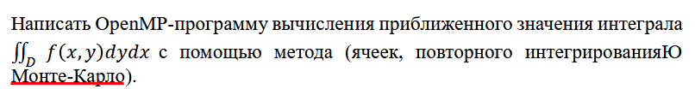



### Алгоритм

1. Инициализация параметров  
 - Задание общего количества точек (total_point_count = 10,000,000)  
 - Определение границ области генерации:  
 * x ∈ [0.5, 2.0]  
 * y ∈ [0.5, 2.0]  
 - Вычисление площади генерации (generation_area)  
  
2. Обработка аргументов командной строки  
 - schedule_type: тип распараллеливания (0=static, 1=dynamic, 2=guided)  
 - chunk_size: размер блока для dynamic/guided (по умолчанию 1000)  
  
3. Последовательное выполнение (базовый вариант)  
 - Инициализация генератора случайных чисел (srand)  
 - Генерация точек и проверка принадлежности области D  
 - Вычисление интегральной суммы и подсчет "попаданий"  
 - Замер времени выполнения  
  
4. Параллельная инициализация (OpenMP)  
 - Установка стратегии распараллеливания через omp_set_schedule()  
 - Подготовка private-переменных для координат точек  
 - Инициализация reduction-переменных для интеграла и счетчика  
  
5. Параллельный метод Монте-Карло:  
 - Каждый поток получает свой seed (время + номер потока)  
 - Распределение итераций согласно выбранному schedule:  
 * #pragma omp for schedule(runtime)  
 - Для каждой точки:  
 a) Генерация координат (rand_r с потокобезопасным seed)  
 b) Проверка условий области D через IsPointInIntegrationDomain()  
 c) При попадании:  
 - Увеличение points_in_domain (reduction)  
 - Добавление значения функции (CalculateFunctionValue) к integral_sum  
  
6. Сбор и обработка результатов:  
 - Автоматическое суммирование reduction-переменных  
 - Вычисление приближенного значения интеграла:  
 integral_approx = generation_area * (integral_sum / total_point_count)  
 - Расчет процента попаданий  
  
7. Анализ производительности:  
 - Вывод типа расписания и количества потоков  
 - Сравнение времени последовательного и параллельного выполнения  
 - Расчет ускорения (speedup) и эффективности (efficiency)  
 - Оценка стандартной ошибки (при points_in_domain > 0)  
  
Ключевые особенности:  
- Гибкая система распараллеливания с выбором стратегии  
- Потокобезопасная генерация случайных чисел (rand_r)  
- Оптимизированное распределение памяти (private-переменные)  
- Автоматическое редукционное суммирование результатов  
- Полная метрика производительности параллельной реализации

***Выбор области интегрирования***

При x = 0.5 из условия x*y > 1 получаем y > 2 → но это выходит за границы y_max_bound = 2.0

При x = 2.0 из x*y < 2 получаем y < 1

Условие |x - y| < 1 добавляет ограничение "полосы" вокруг линии y = x

Пересечение xy=1 и y=x+1 → x(x+1)=1 → x ≈ 0.618

Пересечение xy=2 и y=x-1 → x(x-1)=2 → x ≈ 1.618

для простоты взяты округлённые значения [0.5, 2.0]

### Программная реализация

Окружение Linix. Язык C.

/*

    МК17

    Как из 5 занятия

    Умножать кол-во процессов на 2 и менять ключи

*/

#include <stdio.h>

#include <stdlib.h>

#include <math.h>

#include <time.h>

#include <stdbool.h>

#include <omp.h>

double CalculateFunctionValue(double x, double y) {

    return (x * y) * (x * y);

}

bool IsPointInIntegrationDomain(double x, double y) {

    return (x * y > 1 && x * y < 2) && (fabs(x - y) < 1);

}

int main(int argc, char* argv[]) {

    long long total_point_count = 10000000;

    long long points_in_domain = 0;

    double integral_sum = 0.0;

    double x_coordinate, y_coordinate;

    const double x_min_bound = 0.5;

    const double x_max_bound = 2.0;

    const double y_min_bound = 0.5;

    const double y_max_bound = 2.0;

    const double generation_area = (x_max_bound - x_min_bound) * (y_max_bound - y_min_bound);

    if (argc < 2) {

        printf("Usage: %s <schedule_type> [chunk_size]\n", argv[0]);

        printf("Schedule types: 0=static, 1=dynamic, 2=guided\n");

        return 1;

    }

    int schedule_type = atoi(argv[1]);

    int chunk_size = (argc > 2) ? atoi(argv[2]) : 1000;

    // Последовательное выполнение для сравнения

    double seq_start = omp_get_wtime();

    long long seq_points_in_domain = 0;

    double seq_integral_sum = 0.0;

    srand(time(NULL));

    for (long long i = 0; i < total_point_count; i++) {

        double x = x_min_bound + (x_max_bound - x_min_bound) * rand() / RAND_MAX;

        double y = y_min_bound + (y_max_bound - y_min_bound) * rand() / RAND_MAX;

        if (IsPointInIntegrationDomain(x, y)) {

            seq_integral_sum += CalculateFunctionValue(x, y);

            seq_points_in_domain++;

        }

    }

    double sequential_time = omp_get_wtime() - seq_start;

    // Параллельное выполнение

    double parallel_start = omp_get_wtime();

    // Устанавливаем стратегию распределения итераций

    omp_sched_t schedule;

    switch (schedule_type) {

        case 0: schedule = omp_sched_static; break;

        case 1: schedule = omp_sched_dynamic; break;

        case 2: schedule = omp_sched_guided; break;

        default: schedule = omp_sched_static;

    }

    omp_set_schedule(schedule, chunk_size);

    #pragma omp parallel private(x_coordinate, y_coordinate) reduction(+:integral_sum, points_in_domain)

    {

        unsigned int seed = time(NULL) + omp_get_thread_num();

        #pragma omp for schedule(runtime)

        for (long long iteration = 0; iteration < total_point_count; iteration++) {

            x_coordinate = x_min_bound + (x_max_bound - x_min_bound) * rand_r(&seed) / (double)RAND_MAX;

            y_coordinate = y_min_bound + (y_max_bound - y_min_bound) * rand_r(&seed) / (double)RAND_MAX;

            if (IsPointInIntegrationDomain(x_coordinate, y_coordinate)) {

                integral_sum += CalculateFunctionValue(x_coordinate, y_coordinate);

                points_in_domain++;

            }

        }

    }

    double parallel_time = omp_get_wtime() - parallel_start;

    // Вывод результатов

    printf("\n=== Integration Results ===\n");

    printf("Approximate integral value = %.10f\n", generation_area * integral_sum / total_point_count);

    printf("Points inside domain = %lld / %lld (%.2f%%)\n",

           points_in_domain, total_point_count,

           100.0 * points_in_domain / total_point_count);

    printf("\n=== Performance Metrics ===\n");

    printf("Schedule type: ");

    switch (schedule_type) {

        case 0: printf("static"); break;

        case 1: printf("dynamic"); break;

        case 2: printf("guided"); break;

    }

    if (schedule_type != 0) printf(" (chunk=%d)", chunk_size);

    printf("\n");

    printf("Threads count = %d\n", omp_get_max_threads());

    printf("Sequential time = %.4f seconds\n", sequential_time);

    printf("Parallel time = %.4f seconds\n", parallel_time);

    printf("Speedup = %.2f\n", sequential_time / parallel_time);

    printf("Efficiency = %.2f%%\n", 100.0 * sequential_time / (parallel_time * omp_get_max_threads()));

    if (points_in_domain > 0) {

        double standard_error = generation_area *

                              sqrt(integral_sum / total_point_count -

                              (generation_area * integral_sum / total_point_count / generation_area) *

                              (generation_area * integral_sum / total_point_count / generation_area)) /

                              sqrt(total_point_count);

        printf("\nEstimated standard error = %.2e\n", standard_error);

    }

    return 0;

}

### Тестирование

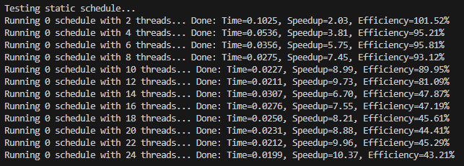

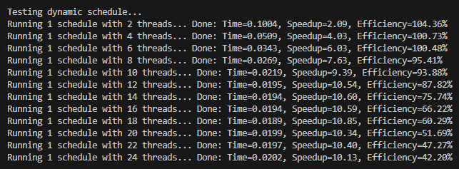

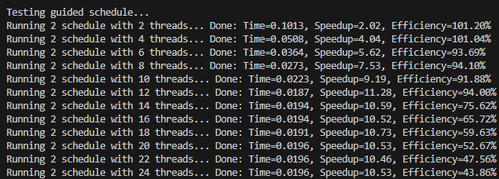

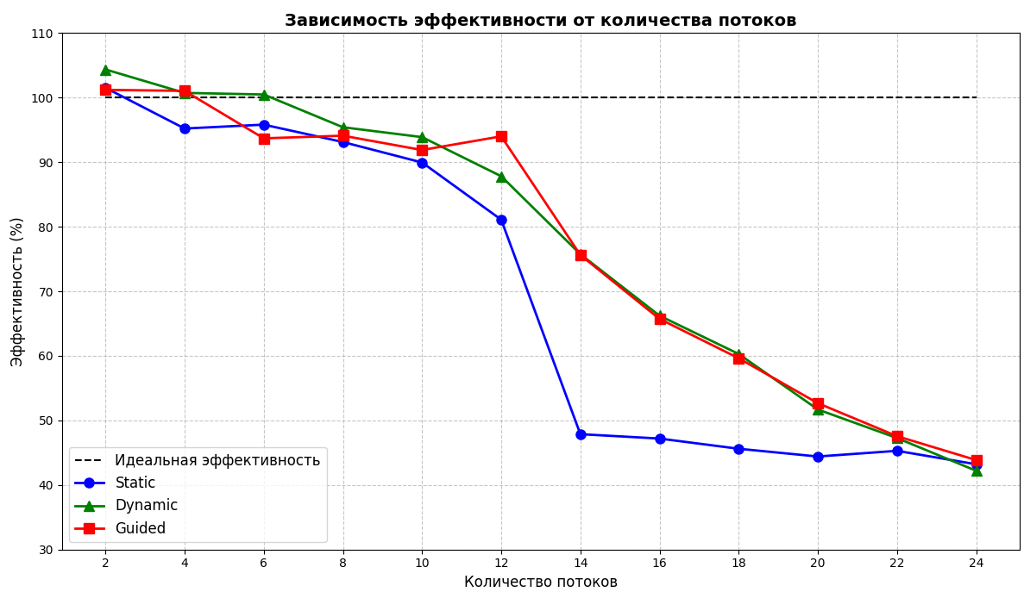

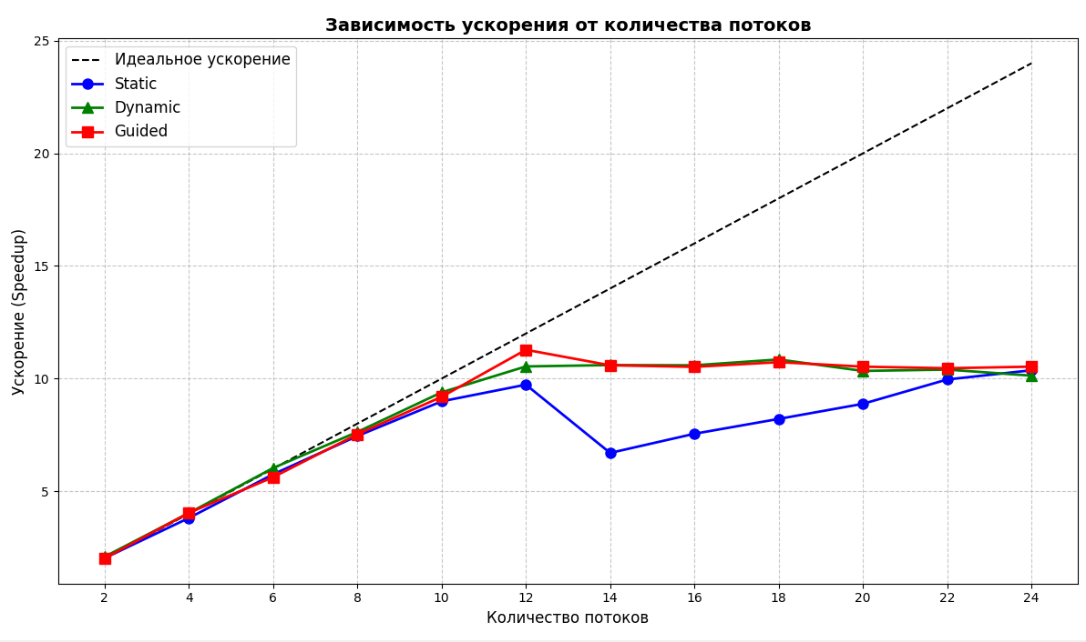

### Вывод

Программа работает корректно, демонстрируя ожидаемое поведение для различных стратегий распараллеливания.

| Стратегия | Сильные стороны | Слабые стороны | Соответствие ожиданиям |
| --- | --- | --- | --- |
| **Static** | Простота реализации | Резкая деградация >12 потоков | Аномалия при 14 потоках |
| **Dynamic** | Лучшая эффективность 2-10 потоков | Высокие накладные расходы >16 потоков | Полное соответствие |
| **Guided** | Лучшие показатели при 12 потоках | Сложность прогнозирования | Полное соответствие |